ГАПОУ ПО многопрофильный техникум «Мокшанский интернат»

Методическая разработка открытого урока по дисциплине МДК.02.02 "Графический дизайн и мультимедиа"
на тему: «Разработка логотипа»

Разработал преподаватель:
Пигалова Е.Б.

Содержание

1. Аннотация
2. Введение
3. Цели
4. Ход урока
5. Заключение
6. Используемая литература

Аннотация
Данная тема актуальна потому, что в современном мире человек постоянно сталкивается с рекламой, большое перенасыщение рынка товаров и услуг приводит к тому, что мы постоянно сталкиваемся с большим количеством информации. Реклама с телевизоров, радиореклама, обилие печатной рекламы приводят к тому, что потенциальный потребитель просто теряется среди этого огромного количества товаров и услуг. Приведем пример на средствах гигиены: около 3000 различных фирм только на рынке России и каждая из этих фирм пытается закрепить себя на рынке и увеличить продажи, но при этом у потребителей на слуху уже есть небольшое количество фирм- «фаворитов», которых потребители и придерживаются, а на новинки на рынке зачастую даже не обращают внимания. Это происходит из-за того что в следствии перенасыщения рынка товаров у потребителя выработалась определенная приверженность одной и той же фирме. Один из аспектов удачного закрепления на рынке и в памяти у человека это иметь логотип, который бы вызывал доверие у потребителей. Логотип может выгодно выделить данную фирму среди конкурентов.
Логотипы стали неотъемлемой частью фирменного стиля компаний, зачастую используют только логотипы как носителя фирменного стиля. Большинство потребителей узнают и запоминают фирмы исключительно по логотипам и по товарным знакам, это то чему следует уделить внимание любой развивающийся фирме.
Все этапы урока направлены на достижение следующих целей:
● обобщение и систематизация знаний об основных понятиях графики;
● знакомство с понятием «логотип», виды логотипов;
● формирование практических навыков и умений при работе в векторном редакторе.
В ходе проведения урока у обучающихся формируются:
- способствовать развитию воображения;
- развитие творческого мышления;
- развивать умения организовать себя на выполнение поставленной задачи, осуществлять самоконтроль и самоанализ учебной деятельности;
- способствовать развитию коммуникативности.
.

Введение
В условиях современной рыночной экономики и конкурентной среды, в ситуации, когда только в одной стране существует более 500 тысяч предприятий, для каждого из них вопрос о собственном логотипе, как основе фирменного стиля, становится наиболее острым, поскольку его разработка - длительный и сложный процесс. Сегодня разработка и использование собственного логотипа и фирменного стиля становится все более популярным атрибутом стратегии развития возрастающего числа компаний.
Фирменный стиль и прежде всего логотип нужны компании для того, чтобы посредством индивидуальности и единства графических и других констант выделиться среди конкурентов, стать узнаваемым (идентификация) и хорошо запоминаемым. Из-за хорошей узнаваемости уменьшается количество средств, потраченных на рекламные кампании. Наличие хорошего фирменного стиля значительно повышает эффективность рекламы.
На Западе комплексная система зрительной идентификации именуется Corporate Identity, а в Рф прижилось и активно употребляется фирменный стиль. Фирменный стиль (либо Corporate Identity) - создается дизайнерами для формирования подходящего стиля компании и повышения эффективности её маркетинговых контактов с потребителями. Фирменный стиль - это и средство формирования стиля компании. Базисными для каждой компании являются последующие элементы: логотип, корпоративная и персональная визитные карточки, фирменный бланк, фирменный бланк второго типа для использования в электронном виде, разные типы конвертов, факсимильное сообщение, фирменная папка для бумаг, фирменные шрифты, фирменные цвета и брэндбук (брошюра, описывающая графические стандарты и правила использования логотипа и фирменного стиля компании в разных ситуациях). Составляющие фирменного стиля помогают потребителю отличить продукцию фирмы от остальных. Соблюдение фирменного стиля компанией положительно влияет на фактор доверия к данной фирме.

Цели

Обучающие:

разработка логотипа;
- научиться пользоваться такими инструментами как: выравнивание, обводка, обработка контуров, завивка, трансформация.

Воспитывающие:
- воспитывать художественный вкус при работе над графическим проектом;

прививать студентам навык самостоятельной работы.

Развивающие:

развитие умения работать по инструкции;

развитие умения применять полученные знания на практике;
- развивать кругозор обучающихся, расширяя их представления об областях использования компьютерного и графического дизайна;
- развивать коммуникативные навыки, формировать умение аргументировать и четко формулировать свои мысли.

Ожидаемый результат
- У детей сформируется представление о роли графического дизайна в рекламе;
- Обучающиеся получат представление о логотипе и правилах его создания;
- Обучающиеся приобретут позитивный опыт творческой работы;
- Обучающиеся создадут логотипа.

ВИД УРОКА: Лабораторная работа.
ОБОРУДОВАНИЕ: операционная система Windows7, персональные компьютеры, интерактивная доска, наглядные пособия, инструкционные карты,
графический редактор Adobe Illustrator, программа TestWizard.

Ход урока

- Организационная часть
Занятие начинается с организационного момента, на котором отмечаются отсутствующие.
На прошлом уроке мы выполняли практическую работу «Освоение приемов работы со слоями».
Сегодня мы выполним практическую работу «Разработка логотипа».

Цель урока:

разработка логотипа;
- научиться пользоваться такими инструментами как: выравнивание, обводка, обработка контуров, завивка, трансформация.
Актуальность темы заключается в том, что в современном мире человек постоянно сталкивается с рекламой, большое перенасыщение рынка товаров и услуг приводит к тому, что мы постоянно сталкиваемся с большим количеством информации. Реклама с телевизоров, радиореклама, обилие печатной рекламы приводят к тому, что потенциальный потребитель просто теряется среди этого огромного количества товаров и услуг.
Логотипы стали неотъемлемой частью фирменного стиля компаний, зачастую используют только логотипы как носителя фирменного стиля. Большинство потребителей узнают и запоминают фирмы исключительно по логотипам и по товарным знакам, это то чему следует уделить внимание любой развивающийся фирме.
Обратите внимание на эти изображения, они все знакомы вам. Что они обозначают? Все это – специальные знаки, которые являются символами различных компаний, фирм, предприятий и пр. И все они называются – логотипами.
Логотипы широко применяются для изображения товарных знаков, в качестве эмблем юридических лиц.

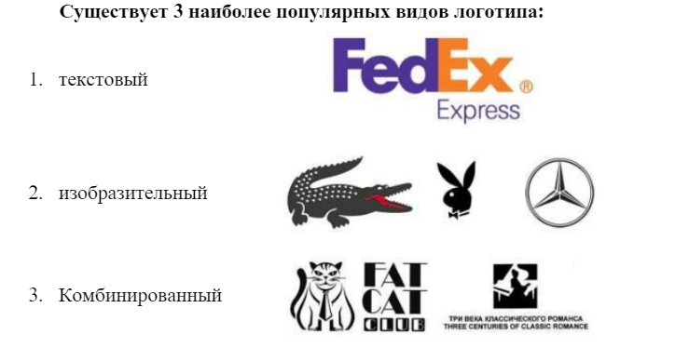
На сегодняшний день программ для создания логотипов очень много.
Основная программа, которую будем использовать — Adobe Illustrator.
Это мощный графический редактор для векторной графики с полным набором инструментов для любого дизайнера.

2. Постановка задачи
На сегодняшнем уроке нам предстоит нарисовать в Adobe Illustrator модный плоский логотип в виде чашки чая. Мы будем использовать и видоизменять обычные геометрические фигуры, работать с палитрой Align (выравнивание) и Pathfinder (обработка контуров), а также научимся нескольким простым, но полезным трюкам.
Первым, и самым важным, этапом разработки какого-либо продукта является правильно поставленная задача заказчиком и правильное ее понимание исполнителем.
Итак, техническое задание
По техническому заданию вам предстоит разработать логотип для компании Green Tea. Компания Green Tea — это российский производитель зеленого чая.
Целевая аудитория — люди любого возраста.
При разработке нужно учесть:
- Цвет - цвет является мощным инструментом в разработке логотипа и фирменного стиля. Он притягивает взгляд, рождает эмоции и передает визуальный смысл. Здесь вам на помощь придет правило трех цветов (оно предполагает выбор трех оттенков и их повтор в разных элементах оформления. Соотношение 60/30/10. Соотношение цветов должно соответствовать формуле 60/30/10. 60% – основной цвет, 30% – вторичный цвет, 10% – цветовые акценты).
- Шрифт, у логотипа должен быть дескриптор (слово, словосочетание)
- Графический элемент, отражающий деятельность этой компании.
Выходные файлы


3. Работа в Adobe Illustrator

- Открываем программу Adobe Illustrator.
- Создадим новый документ – размер в пикселях, формат А4, горизонтальный.
- Начнем рисовать чашку с круга. При помощи инструмента Ellipse Tool (L) / Эллипс создайте круг с размерами 275×275 пикселей.
- Возьмите инструмент Eraser Tool (Shift-E) / Ластик, удерживая кнопку Alt сотрите верхнюю половинку круга. Проделайте то же самое с нижней частью, но удалите контур не полностью, а как на картинке внизу, чтобы получилось основание чашки.
- Вытяните фигуру, чтобы чашка стала чуть выше.

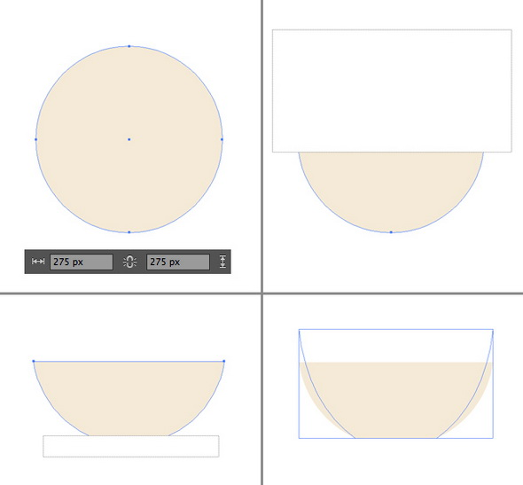

- Возьмите инструмент Rounded Rectangle Tool / Прямоугольник со скругленными углами и нарисуйте фигуру с размерами 220×20 пикселей. Это будет блюдце. Используйте ластик, чтобы удалить верхнюю часть блюдца, и прикрепите получившуюся фигуру к чашке снизу.
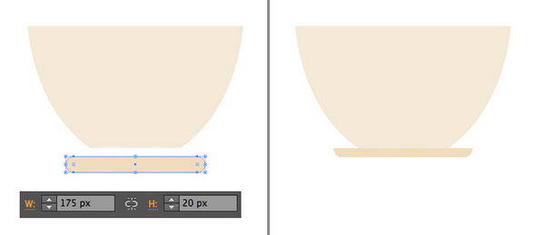
- Задайте блюдцу чуть более темный цвет, чем чашке.

- Теперь мы добавим ушко. Нарисуйте с помощью инструмента Rectangle Tool (M) / Прямоугольник фигуру размерами 130×80 пикс. Выделите чашку и этот прямоугольник и потом снова чашку, чтобы сделать ее ключевой фигурой. Зайдите в палитру Align / Выравнивание и кликните на Vertical Align Top / Вертикальное Выравнивание Вверх, чтобы выровнять обе фигуры по верху чашки.
- Теперь можно применить инструмент Direct Selection Tool (A) / Прямое Выделение и функцию Live Corners / Живые Углы, чтобы скруглить ручку чашки, вытянув маркеры.
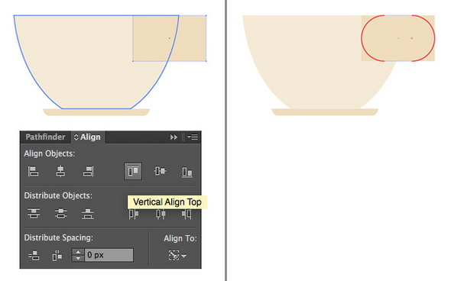

- Выделите ушко чашки и примените Object > Path > Offset Path / Объект > Контур > Создать параллельный контур, установив Offset / Смещение на -20 пикселей, чтобы создать маленькую фигурку.
- Выделите обе фигуры и примените функцию Окно/ / Обработка Контуров/Минус Верхний из палитры . Так мы удалим внутреннюю фигуру.
- Наконец, поместите ушко чашки за саму чашку при помощи комбинации клавиш Shift-Control-[, или при помощи слоев.
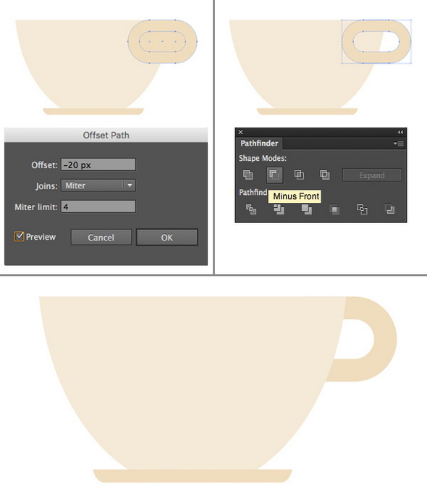

- Давайте теперь добавим нашей плоской чашке полупрозрачную тень. Выделите все элементы чашки и при помощи Control-C > Control-F сделайте дубликат. Держите копии выделенными и примените Unite / Объединение из палитры Pathfinder /Окно/Обработка Контуров. Теперь они стали одной фигурой.
- Удерживая кнопку Alt, воспользуйтесь инструментом Eraser Tool (Shift-E) / Ластик, чтобы удалить левую половину объединенной фигуры. Переключите Режим Наложения оставшейся части чашки на / Умножение/Окно/Обводка. Скорректируйте цвет, затемнив правую часть чашки.
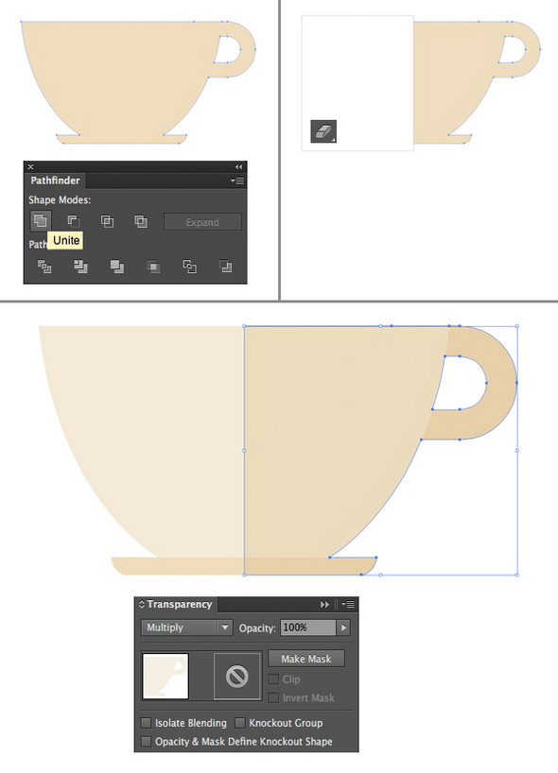

- Теперь давайте сделаем стилизованный пар, поднимающийся от чашки вверх. Используем инструмент Line Segment Tool (\) / Отрезок Линии и, удерживая кнопку Shift, нарисуем три вертикальные линии. Зададим обводку толщиной 6 pt, а в полях Cap и Corner устанавим положение по центру, как н акартинке внизу.
- Теперь делаем Effect > Distort & Transform > Zig Zag / Эффект > Исказить и трансформировать> Зигзаг. Задайте параметры, как на скриншоте.
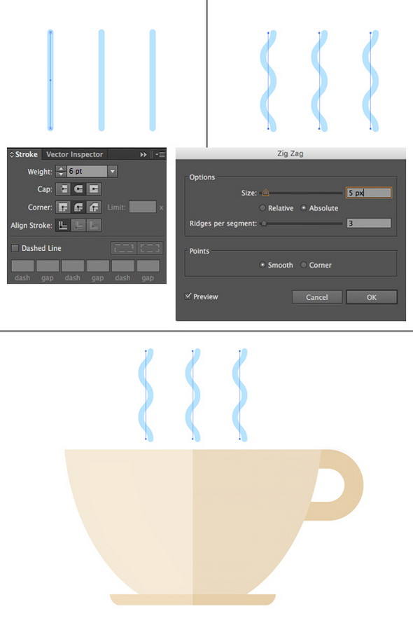

- Сейчас нам нужен простой зеленый чайный листик. Воспользуемся инструментом Ellipse Tool (L) / Эллипс и нарисуем круг с размерами 90×90. Выделите его верхнюю точку с помощью Direct Selection Tool (A) / Прямое Выделение и примените Convert selected anchor point to corner / Преобразовать Опорную Точку в Угол.
- Потяните немного вверх эту точку, сделав фигуру длиннее.
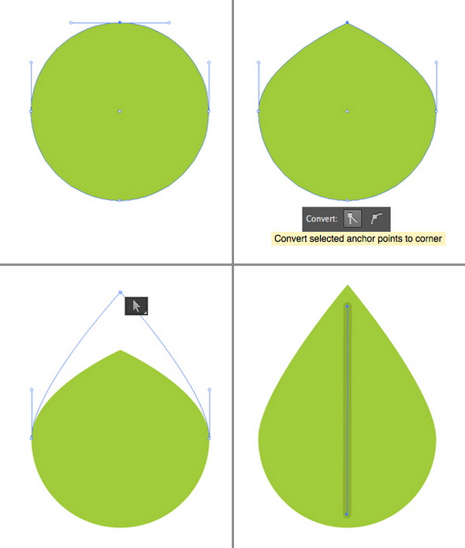

- Нарисуйте еще один листик, но темнее и проще, чем предыдущий, и поместите оба элемента позади чашки так, чтобы они соответствовали композиции.


- Давайте завершим наш дизайн логотипа, добавив текст.
- При помощи инструмента Artboard Tool (Shift-O) / Область Кадрирования сделайте холст квадратным, задав размеры 600×600. Поместите чашку в центр монтажной области и добавьте какую-то фразу, используя инструмент Type Tool (T) / Текст.

- Финальный результат.


- Сохраните полученный логотип в свою папку.
4. Защита практической работы
Для защиты практической работы, студентам необходимо ответить на онлайн тест.
Тест «Разработка логотипа»
- Какой вид логотипа вы использовали в данной работе?
А) Текстовый
Б) Изобразительный
В) Комбинированный
- При создании монтажной области, какую единицу измерения вы выбрали?
А) сантиметры
Б) дюймы
В) пикселы
- При создании стилизованного пара, какой эффект искажения и трансформирования вы использовали для отрезка?
А) Зигзаг
Б) Скручивание
В) Помарки
- При создании листика зеленого чая, какой инструмент был выбран чтобы лист принял форму конуса?
А) Инструмент Опорная точка
Б) Инструмент Ширина
В) Инструмент Карандаш
- С помощью какого инструмента, была добавлена текстовая надпись в логотип?
А) Инструмент Перо
Б) Инструмент Текст
В) Инструмент Карандаш

5. Обобщение материала и подведение итога
Преподаватель подводит итог занятия, выставляются оценки в журнал.
Сегодня мы узнали, как разрабатывать логотип, основные инструменты и операции для разработки логотипа.
По итогу практической работы можно сделать выводы:
  - Логотипы имеют большую роль в современном мире. Они являются отличительным знаком торговых фирм и компаний и способствует привлечению клиентов.
  - За историю развития появилось несколько видов логотипов: текстовые, знаковые, комбинированные.
  - На сегодня существует множество программ для разработки логотипов, поэтому их можно создавать в домашних условиях.
  - Логотип должен соответствовать определенным требованиям.
  - Логотипы выполняют множество функций.
  - Успех логотипа зависит от его формы и цвета. Правильно подобранные цвета будут эффективней привлекать внимание.

6. Рефлексия
- Давайте подведем итоги сегодняшнего занятия, поставьте себе отметку, выбрав нужную фигуру

Заключение

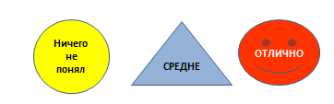

В подведении итогов могу сказать, что написанная методическая разработка, имеющая целью разработки и создания логотипа, является актуальной и понадобится студентам после окончания учебного заведения.
В результате грамотного и успешного выполнения практической работы "Разработка логотипа", у обучающихся совершенствуются технические навыки, очень сильно развивается творческое мышление, память, и вследствие этого повышается уровень интеллекта. Ко всему прочему опыт работы при создании логотипа пригодится им в дальнейшей учебной и трудовой деятельности.

Используемая литература

- Электронные издания (электронные ресурсы):

      - Глушаков, С.В. Все секреты, трюки и эффекты Photoshop, Illustrator, Corel / С.В. Глушаков. - Москва: РГГУ, 2008. - 329 c.
      - Карлинс, Дэвид Забавные трюки и приемы работы в Adobe Illustrator CS2 / Дэвид Карлинс, Брюс К. Хопкинс. - М.: НТ Пресс, Харвест, 2007. - 400 c.
      - Тучкевич, Евгения Самоучитель Adobe Illustrator CS6 / Евгения Тучкевич. - М.: БХВ-Петербург, 2014. - 759 c.

- Интернет-ресурсы

- https://ru.wikihow.com/создать-логотип-в-Adobe-Illustrator www.school-collection.edu.ru (Единая коллекция цифровых образовательных ресурсов).
- https://www.creativosonline.org/ru/создать-логотип-с-иллюстратором.html www.base.garant.ru («ГАРАНТ» — информационно-правовой портал).
- https://www.t24.su/logotip-v-illyustratore-kak-sozdat-logo-v-programme-adobe-illustrator/

